Willa Katinala

Willa Katinala
Willa Katinala on tehostetun palveluasumisen yksikkö, joka on aloittanut toimintansa 1.9.2015.
Palvelukoti Willa Katinalassa on 60 vuokrayksiötä, kooltaan 25 neliömetriä. Molemmissa kerroksissa on kaksi ryhmäkotia, joissa kussakin 15 asuntoa.
Tehostetun palveluasumisen asukkailta perittävät maksut muodostuvat vuokrasta, ateriamaksusta, pyykki- ja siivousmaksusta, yläpitomaksusta sekä hoitopalvelumaksusta. Asukas vastaa itse asunnon kalustamisesta, lääkekuluista, hygieniatarvikkeista, pesuaineista, vaipoista sekä muista henkilökohtaisista menoista. Asukas huolehtii itse myös vakuutuksistaan, Willa Katinala ei vakuuta asukasta eikä hänen omaisuuttaan.
Jokaisessa asukashuoneessa on oma WC- ja suihkutila. Huoneessa on valmiina sänky, patja ja yöpöytä. Joka ryhmäkodissa on keittiötila ja sen yhteydessä oleskelutila.
2. kerroksessa on saunaosasto. Piha-alue on aidattu ja siinä on mahdollisuus turvalliseen ulkoiluun.
Willa Katinala tarjoaa ympärivuorokautista hoitoa ja huolenpitoa ikäihmisille sekä muille toimintakykynsä ja perussairauksiensa vuoksi ympärivuorokautista apua tarvitseville. Hoito on Hattulan kunnan tuottamaa.
Talon omistaa Attendo, joka tuottaa myös tukipalvelut (siivous-, pyykki- ja ruokahuolto). Kiinteistöhuollosta vastaa Coor Service ja osin Hattulan kunta.
Toiminta-ajatuksenamme on mahdollistaa asukkaan mielekäs, omannäköinen arki kodikkaassa, viihtyisässä ja turvallisessa ympäristössä. Hoitotyötämme ohjaavat periaatteet ovat yksilöllisyys, itsemääräämisoikeus, yhteisöllisyys ja kokonaisvaltaisuus. Pyrimme ylläpitämään asukkaan toimintakykyä mahdollisimman pitkään kuntouttavan hoitotyön keinoin.
Järjestämme Willa Katinalassa erilaisia juhlia, tilaisuuksia, viriketoimintaa sekä hartaushetkiä. Kotieläinten asuminen ei ole meillä sallittua, mutta niiden lyhytaikaiset vierailut sallitaan. Arvoesineet sekä hienopesua vaativat vaatteet ovat asukkaan vastuulla. Lukollinen säilytys mahdollista, lisätietoja hoitajilta. Willa Katinalassa on vältettävä voimakastuoksuisia kukkia, hajusteita sekä raikastimia. Willa Katinalassa on kaapeli-TV sekä langaton internet-yhteys.
Asukkaalle tehdään pian muuton jälkeen hoito- ja palvelusuunnitelma. Asukkaalle on nimetty omahoitajat.
Omaisten ja läheisten osallistuminen asukkaan arkeen on yhtä tärkeää kuin aiemmin kotona. Omaiset ja läheiset ovat tärkeä osa asukkaan laadukasta elämää. Heiltä saamme hoidon kannalta arvokasta tietoa asukkaan tavoista, tottumuksista ja elämänhistoriasta.
Toivomme tiivistä yhteistyötä omaisten kanssa. Hoitajat ovat aina paikalla ryhmäkodissa.
Vierailuaikoja ei ole, mutta pyrimme rauhoittamaan aamun klo 11:een asti ja illan klo 19 alkaen asukkaiden hoitoon. Ulko-ovi on auki klo 7.00 – 19.15. Ovisummeri löytyy ulko-oven vierestä.
Lääkäri käy Willa Katinalassa kerran viikossa. Lääkärin tavoittaa parhaiten varaamalla puhelinajan terveysasemalta.
1. kerros
- ryhmäkoti Männistö, puh 050 5532 899
- ryhmäkoti Kuusisto, puh. 050 5986 966
2. kerros
- ryhmäkoti Katajisto, puh. 050 5902 815
- ryhmäkoti Tammisto, puh. 050 5904 179

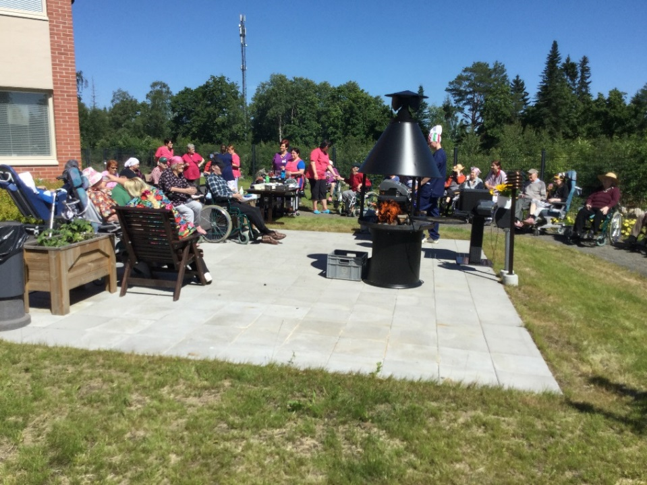

Yhteystiedot:
Willa Katinala
Puusepäntie 6, 13800 KATINALA

Palveluesimies Päivi Lindqvist, puh. 050 3739 885 (arkisin)
Vastaava sairaanhoitaja (2. krs) Tiina Sappinen, puh. 050 4483 605 (arkisin)
Sairaanhoitaja (1. krs) Katja Järvenpää, puh. 050 3563 011 (arkisin)
Sairaanhoitaja (1. ja 2. krs) Pirkko Bäckström, puh. 050 4394 390

